Utilisation d’un relais
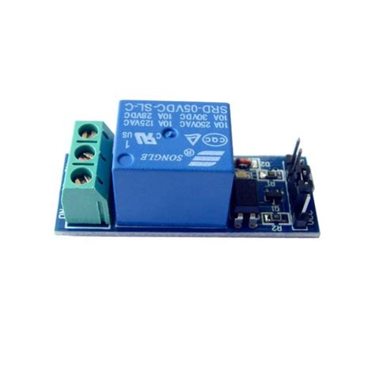
Broches Arduino : VCC DATA GND. La sortie DATA doit être connectée sur une broche numérique de l’Arduino. Exemple : la broche 7 de l’Arduino.

Trois contacts à vis permettent de relier un appareil. On utilise seulement deux contacts : celui du milieu et l’un des extremités.

Sur le module se trouvent 2 leds :
la verte indique que le module est alimenté
la rouge indique si le courant passe.

ATTENTION : ce type de module permet d’alimenter des appareils avec une intensité de 10 Ampères maximum sous 220 V maxi alternatifs ou 30 V maxi continus.

Principe de branchement (exemple : moteur , pompe,…)

Source d’alimentation ------------------------------------------ appareil
------ O +-----
+-- 0 bornes exterieures à vis |
| 0 |
+--------------------------------+

Exemple de code

void setup()
{
Serial.begin(9600);
pinMode(7,OUTPUT); // Sortie sur la broche 7
/*
* Dans dans tout ce qui suit permuter HIGH et LOW pour
* utilise l'autre extremité du contact à vis
*/
digitalWrite(7,HIGH); // Couper le courant
}

void loop()
{
digitalWrite(7,LOW); // Laisser passer le courant
delay(5000); // Attendre 5 secondes
digitalWrite(7,HIGH); // Couper le courant
delay(5000);
}

